Доброе утро, дорогие ребята и уважаемые родители!

Сегодня 9 июня, вторник. И мы проведём этот день вместе!

ТЕМА ДНЯ:

Казак не тот, что с орденами,
По форме, с шашкой наголо,
Не тот, что всё твердит меж нами,
Мол, в них вступил уже давно.
Казак – в крови, казак – по чести,
По доблести и по делам
Казак от казака – без лести –
Лишь по отцу и по дедам!
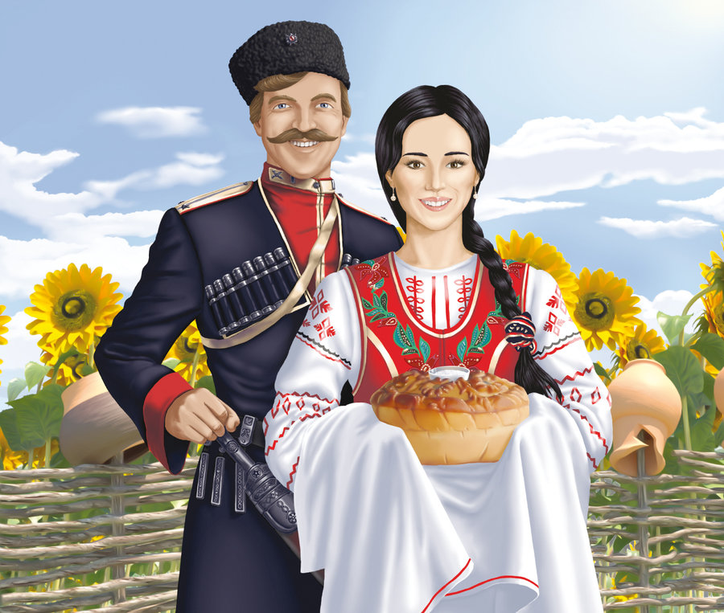
Утренняя зарядка
https://youtu.be/lXg_hcmBh-Y

Поём веселые песенки и делаем зарядку вместе с настоящей Царевной из мультика! Все серии: http://bit.ly/Zariadka

ВОДНЫЕ ПРОЦЕДУРЫ

Фикси - советы - Как правильно чистить зубы? - обучающий мультфильм для детей
https://youtu.be/qTTBkDDwZq0

Хата казака. Тематическая экскурсия. «Музей Фелицина»,
г. Краснодар
https://youtu.be/c10G89K1T5U

Казачья кухня
Лепка «Жаворонки»
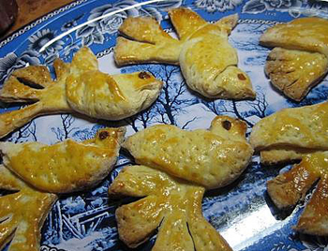
Печенье Жаворонки пряничные готовится из следующих ингредиентов:
• мука – около 7 стаканов
• кефир – 2 стакана
• сахар – 1 стакан
• яйца – 4 шт.
• сливочное масло или маргарин – 200 г
• соль – 1 ч. ложка • разрыхлитель для теста – 1 ч. ложка
• немного изюминок (для глазок)
Печенье Жаворонки пряничные выпекается следующим образом:
1. Сливочное масло или маргарин размягчить (не на огне).
2. В миске смешать кефир с сахаром и солью, затем добавить 3 яйца и разрыхлитель для теста.
3. В полученную смесь добавить размягченное масло (маргарин) и хорошо размешать.
4. В полученную смесь добавить около 6 стаканов муки и как следует вымесить тесто. При необходимости можно добавить еще муки, чтобы тесто перестало прилипать к рукам и стало достаточно плотным.
5. На посыпанной мукой поверхности разделить тесто на небольшие кусочки и раскатать их в кружочки. Поскольку печенье должно иметь вид не «сидящего жаворонка», а «жаворонка в полете», у кружка нужно вытянуть одну сторону в виде птичьей головки в профиль.
6. Оставшуюся часть круга разрезать наискосок ножом, чтобы верхняя часть получилась немного больше нижней, запрокинуть нижнюю часть печенья и надрезать хвостик, чтобы получились перья.
7. Поверхность печений равномерно наколоть вилкой, чтобы лучше пропеклось. Благодаря этому печенье выглядит очень красиво.
8. Выложить «жаворонков» на противень, посыпанный мукой или смазанный маслом; взбейте оставшееся яйцо и смажьте каждую птичку.
9. Печенье Жаворонки пряничные выпекать в предварительно разогретой до 180°С духовке в течение 20-25 мин., пока оно не станет румяным.
10. Противень с готовым печеньем достать из духовки и накрыть полотенцем, пока оно остывает.
Приятного аппетита!
Традиционный кубанский костюм - Понятие культура, состав культуры (костюм, язык, фольклор). Традиционный кубанский костюм.
Презентация: http://ppt4web.ru/mkhk/odezhda-kubanskikh-kazakov.html
Раскраска: http://kubanovedov.ru/images/112_1.jpg

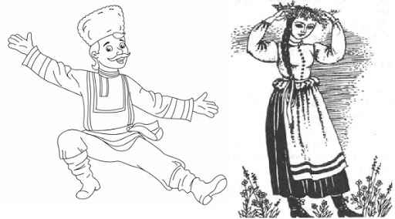

Кубанские казаки – воины и хлеборобы
Песни и танцы Кубанских казаков. Встреча с фольклорным ансамблем.

Казачьи частушки - Казачий ансамбль Вольная степь:

https://youtu.be/8DIumW5dKm8

Кубанский казачий хор: "Распрягайте, хлопцы, коней":
https://youtu.be/j33KZxpHpds

«Мы с тобой Казаки»: https://youtu.be/F3GpKGllnZg

Предлагаем поиграть в кубанские народные игры
http://doshkolnik.ru/zaniatia-s-detmi/7179-kubanskie-narodnye-igry.html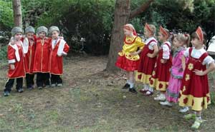
Дарите близким улыбки, счастье!
Будьте здоровы!

